De strijd om Den Haag: De herovering van een bezette villa
Dit verhaal komt uit het tijdschrift "Militaire Spectator" van juli 1940. Het beschrijft een moment uit de vijfdaagse strijd van het Nederlandse leger tegen de Duitse invallers in mei 1940. Het gaat over het heroveren van villa Dorrepaal op Duitse parachutisten. Het artikel is geschreven door een hoge officier op basis van het verslag van George Maduro, die onderdeel was van de aanval.

Een belangrijke opdracht
Op 10 mei 1940, rond 09:00 uur ’s ochtends, kreeg de jonge luitenant George Maduro een opdracht. Hij was pas sinds december officier en was een van de jongste officieren van het leger. Met een kleine groep van 14 man en één mitrailleur moest hij naar de Vliet in Voorburg om daar te helpen bij een gevecht. De groep reisde daarheen met drie legerwagens.
Rond 10:00 uur kwamen ze aan bij de Prinses-Mariannelaan. Ze lieten de voertuigen achter onder bewaking en liepen door een klein bos richting de Vliet.
Onder zwaar vuur
Toen de groep bij de Oude Tolbrug aankwam, werd er in de buurt zwaar geschoten. Er vielen doden en gewonden. Maduro vroeg aan een sergeant van de luchtafweer waar de vijand zat. De sergeant wees naar een grote witte villa aan de overkant van het water: villa Dorrepaal.
Maduro ging naar een nabijgelegen huis en keek met zijn verrekijker uit het dakraam. Hij zag dat er inderdaad hard werd geschoten vanuit de witte villa. Hij liet zijn mannen het vuur openen. Om de Duitsers te laten denken dat hij veel meer wapens had, liet hij zijn mitrailleur steeds vanaf verschillende plekken schieten.
Het aanvalsplan
Luitenant Maduro wilde de villa bestormen. Hij kreeg hiervoor toestemming van zijn majoor en kreeg hulp van een stuk pantserafweergeschut (een kanon tegen tanks en voertuigen). Terwijl hij op dit geschut wachtte, maakte hij een plan en verdeelde zijn mannen in drie groepen:
Groep 1 (onder leiding van Maduro zelf): Deze groep zou de brug oversteken en de villa vanaf de zijkant aanvallen.
Groep 2: Deze groep zou direct achter de eerste groep aan gaan om via de voorkant naar binnen te dringen.
Groep 3: Deze groep bleef achter om met de mitrailleur dekking te geven.
De bestorming
Het kanon werd opgesteld in een weiland. Er was geen direct zicht op de villa door een grote boom die in de weg stond. Maduro sprak af dat het kanon precies vijf schoten zou lossen.
Zodra het vijfde schot klonk, rende Maduro de brug over, gevolgd door zijn mannen. Hoewel er vanuit de villa op hen werd geschoten, renden ze zo hard als ze konden door naar de tuin. Maduro bereikte als eerste de villa en drong via het terras naar binnen. Overal op de vloer lag gebroken glas en hij hoorde mensen hard wegrennen.
Het resultaat
In de hal kwam Maduro de tweede groep tegen die ook binnen was gekomen. Hij gaf bevel om het huis te omsingelen zodat niemand kon vluchten. Bij een kelderdeur kwam hij vier oude dames tegen die vertelden dat er Duitsers in de kelder zaten.
Maduro riep naar beneden: "Handen omhoog, niet schieten!". De Duitsers riepen terug: "Wij schieten wel!". Daarop schoot een Nederlandse korporaal in de kelder. Toen riepen de Duitsers direct: "Alstublieft, niet meer schieten!".
Eén voor één kwamen zeven Duitse parachutisten met hun handen omhoog naar buiten. Buiten werden nog eens vier Duitsers gevangen die zich op het terrein hadden verstopt. In totaal nam de groep van Maduro 11 Duitse gevangenen mee.

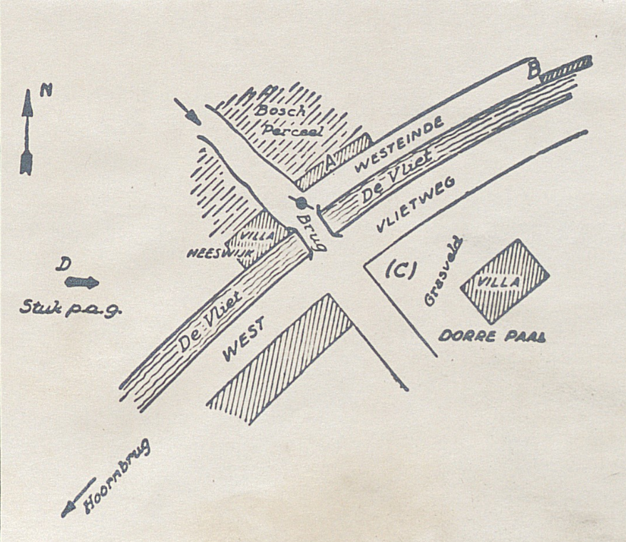
Werkblad Geschiedenis: De Slag om Dorrepaal (mei 1940)
Inleiding
Het is mei 1940. Nederland is in oorlog. De strijd rondom Den Haag is chaotisch door de landing van Duitse parachutisten. Je gaat aan de slag met een verslag over de herovering van villa Dorrepaal door de jonge luitenant George Maduro. Gebruik de tekst en de kaart om de vragen te beantwoorden.

Deel A: Brononderzoek
- In de tekst staat dat Maduro zijn mitrailleur steeds vanaf verschillende plekken liet schieten. Met welk doel deed hij dit?
- Bekijk de kaart bij het artikel. Waarom was de positie van het kanon (Punt D) tactisch lastig? Welke rol speelde de "zware boom" (Punt C) hierbij?
- Zoek in de tekst twee voorbeelden van woorden of zinnen waaruit blijkt dat de schrijver positief of trots is op de actie van Maduro.
- Hoe worden de Duitsers omschreven op het moment dat zij zich overgeven?
- Denk je dat een Duitse soldaat ditzelfde moment op precies dezelfde manier zou omschrijven? Waarom wel of niet?

Deel B: Inlevingsvermogen
- Stel je voor dat je een van de Duitse parachutisten bent in de villa. Beschrijf wat je hoorde en merkte op het moment dat de aanval begon. Gebruik tenminste drie details uit de tekst.

Deel C: De "Held" George Maduro
- Luitenant Maduro was pas 23 jaar toen hij deze actie leidde. Vind jij Maduro een held op basis van dit verslag? Geef tenminste één argument voor, één argument tegen en een eindoordeel.

Antwoordmodel
Deel A: Brononderzoek
- Hij wilde de Duitsers laten denken dat hij veel meer wapens (mitrailleurs) had dan in werkelijkheid het geval was.
- Vanaf punt D was er geen direct zicht op de villa. Dit kwam door een "zware boom" op punt C die in de weg stond.
- De schrijver noemt hem een van de "jongste officieren", benadrukt dat hij voorop in de strijd ging “gevolg door zijn mannen” en dat hij "als eerste" naar binnen drong.
- Ze worden omschreven als angstig en smekend.
- Een Duitser zou het waarschijnlijk omschrijven als een tactische overgave omdat ze vastzaten in een kelder en geen kant op konden.

Deel B: Inlevingsvermogen
- De leerling kan onder andere drie van deze details noemen: de vijf schoten van het kanon, de aanwezigheid van de oude vrouwen, het kraken van gebroken glas op de vloer en de stemmen van de Nederlandse soldaten.

Deel C: De "Held" George Maduro
- Argumenten VOOR: Hij nam zelf het initiatief voor de aanval, hij bedacht een slim plan en hij stormde als eerste de brug over en de villa binnen.
Argumenten TEGEN: Hij deed het niet alleen maar met een groep van 14 man en extra hulp; de overwinning kwam mede door het zware kanon; de beschieten van de villa had tot burgerslachtoffers kunnen leiden (de vier oude dames); de tekst is geschreven door een Nederlander die de actie extra dapper wil laten lijken.

Extra informatie: George Maduro heeft postuum de Willemsorde (de hoogste militaire onderscheiding) gekregen voor zijn acties tijdens mei 1940.

